- 研究目的
1月自3月是美国总统拜登上任初期，面对美国新冠肺炎疫情严重、种族矛盾激化等问题，其如何应对并解决矛盾是值得关注和讨论的。Twitter作为美国流行的社交平台之一，拜登的账号也十分活跃，其发表的推文是值得研究的
- 数据描述
数据通过八爪鱼数据爬取工具从Twitter官网上爬取数据为美国总统拜登自1月1日至4月17日在Twitter上发表的推文。
数据集内容包括发布人名称、发布时间、发布部门、推文、评论数、转发数、点赞数、是否为转推、转推自；共计255条数据，爬取后数据均为文本型数据，需进行数据预处理。
- 数据预处理
- 去重
根据推文判断爬取数据的重复情况并删除重复行。根据前后数据对比，共去除12条重复数据。
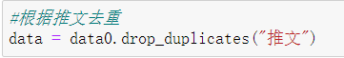
- 数值型数据转换
对于评论数、转发数、点赞数这些典型的数值型数据，需对其数据类型做转换。观察爬取数据，数据包含千分位符‘，’，超过10000，便以万为单位重新计数。对数据进行处理：
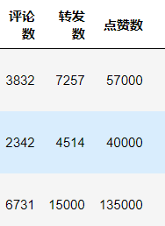
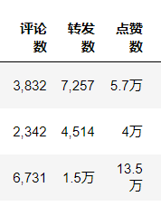

- 以月份做聚类
由于数据条数较多，根据不同月份，对评论数、转发数、点赞数、发帖数做统计。
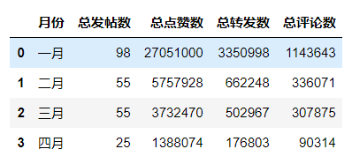

- 数据可视化
- 各条推文转发数、评论数、点赞数折线图
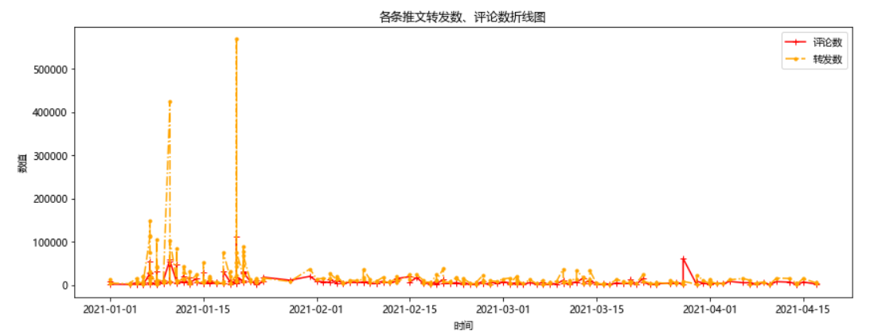
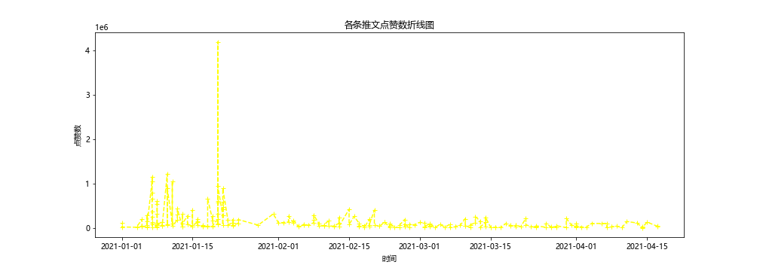
- 月均推文转发数、评论数、点赞数折线图
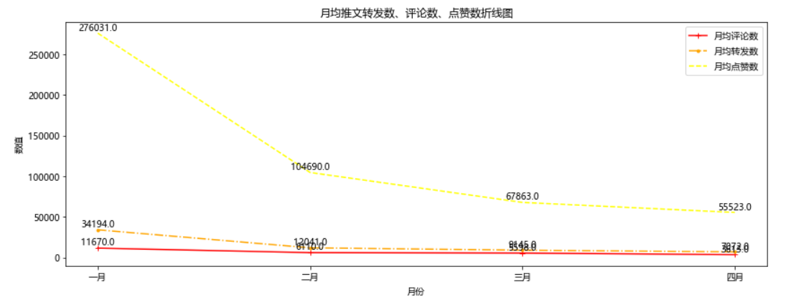
- 各月发帖频数统计直方图
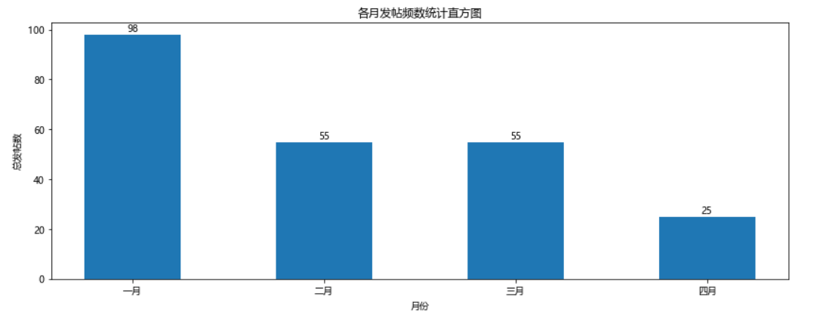
- 推文属性饼图（推文转发与原创关系）
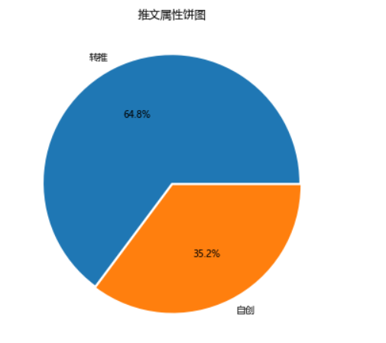
- 转发推送属性饼图（转发自）
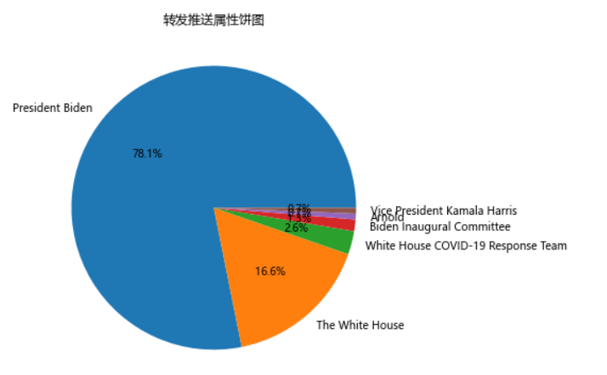

- 词频统计和lda主题提取
- 词频统计
按照月份将推文正文整合，只用nltk包，对文本数据做分词、去标点符号、去停用词操作，统计词频，前十结果如下：
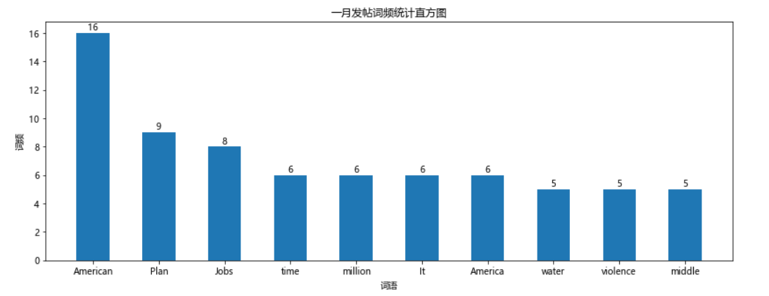
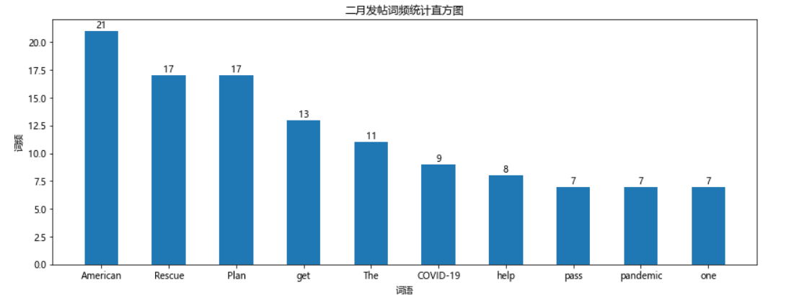
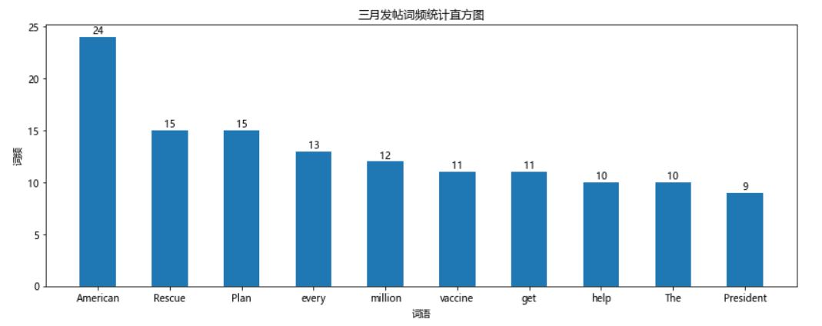
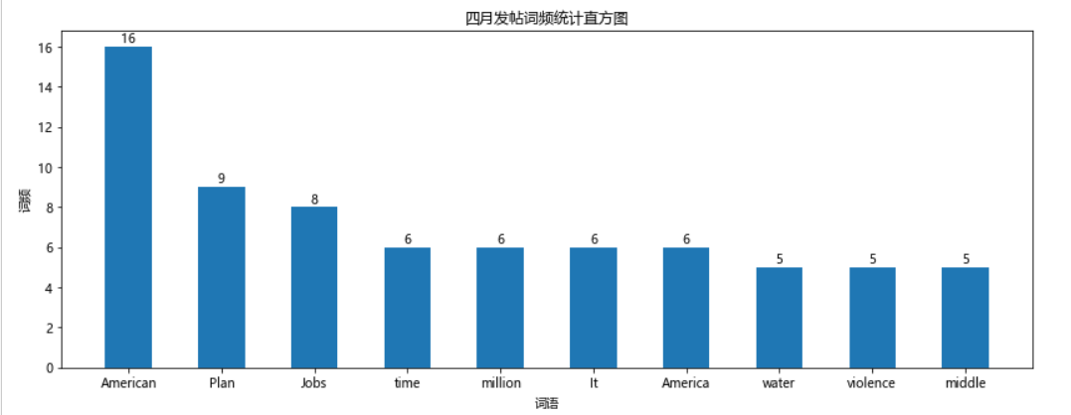
- lda主题提取
